Ministero dell’Università e della Ricerca – Alta Formazione Artistica e Musicale

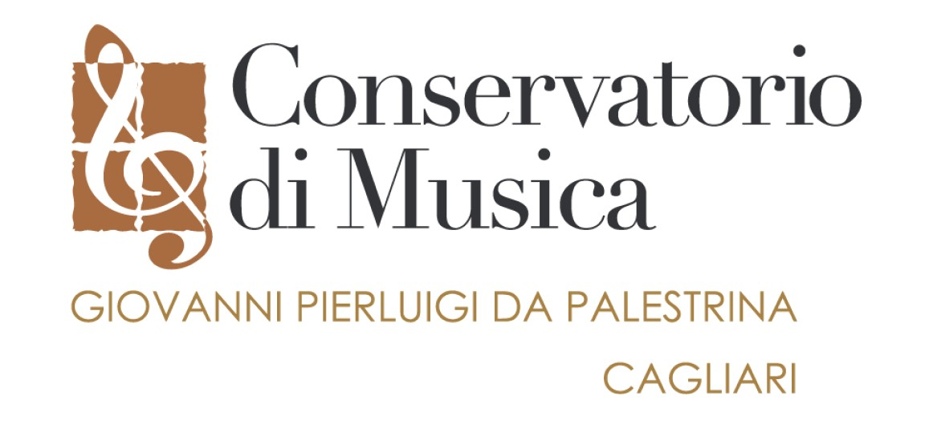
Ufficio Relazioni Internazionali


Al Direttore
del Conservatorio di Musica
“G. P. da Palestrina” CAGLIARI

RIAPERTURA TERMINI
Domanda per l’assegnazione di una Borsa Erasmus
Per Mobilità Staff (amministrativo e docente) ai fini di formazione per l’A.A. 2018-19

(da compilare al computer e spedire come allegato a international@conservatoriocagliari.it )

Il/La sottoscritt ______________________________________________________________
Codice Fiscale _______________________________________________________________
nato a ___________________________________ il _________________________________
indirizzo: ____________________________________________________________________
C.A.P. __________________ Comune _____________________________ Prov. ___________
Tel _____________________ Cell. ________________________________________________
e-mail: ______________________________________________________________________

Chiede:

di partecipare alla RIAPERTURA TERMINI per l'assegnazione di una borsa Erasmus di mobilità per formazione (STT) nell’ambito dell’azione ERASMUS+, da utilizzare presso il seguente istituto:__________________________________________________

Dichiara:

• di essere cittadino Italiano/Europeo;
• di far parte dello staff di codesta istituzione per l’a.a. 2018/19;
• di avere la seguente competenza linguistica (indicare il livello di conoscenza: nessuno, elementare, discreto, ottimo; si possono allegare certificati e attestati):

LINGUA PARLATA SCRITTA

LINGUA PARLATA SCRITTA

• di avere letto attentamente le informazioni indicate nel bando;

Si allegano alla presente domanda i dettagli sulla mobilità da effettuare

e eventuali certificati che attestino la conoscenza linguistica dichiarata.

Cagliari,

